КЛЕЩИ: ОБЩАЯ ИНФОРМАЦИЯ

СЕЗОН КЛЕЩЕЙ
По результатам многолетних энтомологических наблюдений клещи активны с марта по ноябрь, пик активности клещей обычно приходится на апрель — май.
Однако первые обращения жителей области по поводу укусов клещей зарегистрированы в этом году в конце февраля. Обычная прогулка по лесу или парку может обернуться настоящей трагедией. Причём болезненные укусы и аллергия – это ещё не самое страшное. Иксодовые клещи являются переносчиками девяти инфекционных заболеваний. В нашем регионе наиболее часто встречаются болезнь Лайма и клещевой энцефалит. Для того, чтобы прогулка по лесу или парку не стала причиной обращения за медицинской помощью, необходимо знать и помнить некоторые простые правила.

ЧТО НАДО ЗНАТЬ О КЛЕЩАХ?
Размеры голодного клеща составляют 2-3 мм в длину (похож на льняное семечко). Тело клеща — коричневого или красного цвета, половину брюшка закрывает темный щит, имеет четыре пары ног.
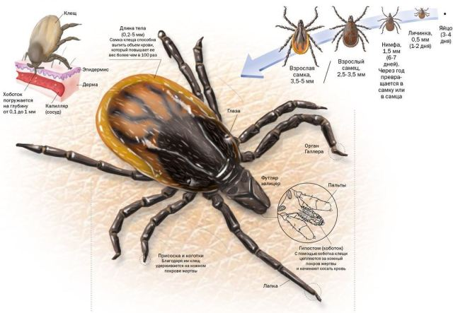
Клещ — лесной житель, ему нужны кустарники, поляны и просеки, высокая трава. Излюбленные места обитания – лесная подстилка, умеренно затененные и влажные места (обочины дорог, овраги), заросшие травой территории вдоль лесных опушек и дорожек. Вместе с тем в последнее время клещи частенько встречаются и в городе.
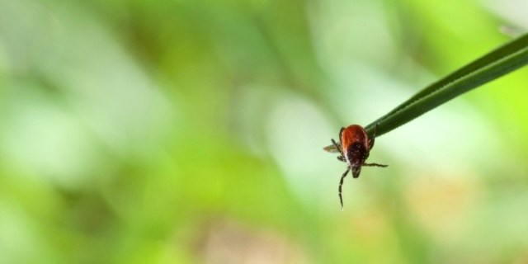

КЛЕЩИ: ПРОФИЛАКТИКА

КАК ПРОИСХОДИТ ЗАРАЖЕНИЕ КЛЕЩЕВЫМИ ИНФЕКЦИЯМИ?
Возбудители клещевых инфекций проникают в организм человека:
- при присасывании зараженного клеща;
- через микротравмы на коже при снятии клеща незащищенными руками или случайном раздавливании, при попадании на конъюнктиву глаза;
- вирус клещевого энцефалита может передаваться при употреблении в пищу некипяченого козьего молока или продуктов его переработки.

КАК ЗАЩИТИТЬ СЕБЯ ОТ НАПАДЕНИЯ КЛЕЩЕЙ?
- Одежда для посещения леса должна быть из плотной, не ворсистой ткани. Клеща легче заметить на светлой одежде.
- При передвижении в лесу старайтесь держаться середины тропинок. Для отдыха лучше выбирать солнечные проветриваемые поляны без кустарников, вдали от оврагов и пастбищ.
- Исключите возможность заползания клещей под одежду (рубашку или куртку нужно заправить в брюки, брюки в носки, обуть сапоги, плотно застегнуть манжеты и ворот рубашки). Обязательно надевайте головной убор.
- Пользуйтесь средствами, отпугивающими клещей, которые наносятся на одежду или кожу в соответствии с инструкцией. Репелленты можно приобрести в аптечной и торговой сети.
- Каждый час осматривайте себя и своих спутников с целью обнаружения и снятия с одежды или тела ползающих насекомых и клещей. Излюбленные места присасывания клещей – область головы (за ушами) и шеи, подмышечные впадины и паховые складки, область пупка, кожа под лопатками и по ходу позвоночника, где одежда менее плотно прилегает к телу.
- Клещ может переползти на человека и с домашних животных. Собак следует выгуливать на поводке на специальных площадках для выгула животных. Для защиты животного от нападения клещей необходимо применять ошейники, обработанные репеллентами, акарицидные капли, которые втираются в холку животного и пр. Перед сезоном активности клещей лучше обратиться к ветеринару для консультации и подбора оптимального средства, предупреждающего нападения клещей.
- Тщательно осматривайте предметы и цветы, принесенные из леса – с ними вы можете занести в дом клеща.
- На дачном участке своевременно убирайте мусор, вырубайте ненужные кустарники и выкашивайте траву. Проводите мероприятия по уничтожению грызунов.
- Не допускайте выпаса коз в лесной зоне на неокультуренных пастбищах и ежедневно осматривайте животных на наличие клещей. Козье молоко употребляйте в пищу только в кипяченом виде.
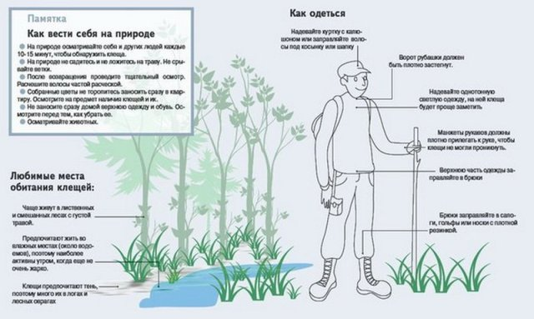

ГДЕ И КАК МОЖНО ПРИВИТЬСЯ ОТ КЛЕЩЕВОГО ЭНЦЕФАЛИТА?
Надежная защита от клещевого энцефалита — прививка. Вакцинация состоит из двух этапов. Начинать лучше с осени. Вторая прививка делается спустя полгода после первой.
Важно, чтобы вторая прививка была сделана за две недели до выезда в район, где есть вероятность встречи с клещом, иначе иммунитет не успеет выработаться.
Привиться от клещевого энцефалита можно:
- в поликлинике по месту жительства;
- в прививочном кабинете УЗ «Гродненская областная клиническая инфекционная больница»
  - 25 рублей
  - 8-0152-435209

АЛГОРИТМ ДЕЙСТВИЙ ПРИ УКУСЕ КЛЕЩА
- При обнаружении присосавшегося клеща его необходимо в кратчайшие сроки удалить в любом территориальном медицинском учреждении или самостоятельно (с помощью хлопчатобумажной нити или пинцета).
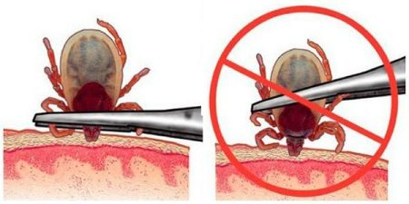
- После удаления клеща место присасывания обработать йодом или другим спиртовым раствором.
- Руки после удаления клеща надо вымыть с мылом. Особенно тщательно, если удаление клеща происходило без перчаток.
- После удаления клеща необходимо обязательно обратиться в территориальную поликлинику к врачу-инфекционисту (или участковому терапевту) для назначения профилактического лечения и дальнейшего наблюдения. Наибольшая эффективность химиопрофилактики клещевых инфекций достигается при ее проведении в первые 72 часа от момента присасывания клеща.
- Нельзя обрабатывать присосавшегося клеща различными маслянистыми веществами (маслом, кремом и т.п.) и агрессивными жидкостями (спиртом, бензином и т.п.) во избежание попадания содержимого кишечника клеща в рану.

ГДЕ МОЖНО ИССЛЕДОВАТЬ КЛЕЩА?
- Гродненский областной центр гигиены, эпидемиологии и общественного здоровья по адресу: г. Гродно, ул. Магистральная, 6/3 (ежедневно с 8.30 до 16.00, кроме воскресенья и праздничных дней; в субботу с 8.30 до 13.00; тел.: 723502, 721635) – на наличие возбудителей клещевого энцефалита, болезни Лайма, анаплазмоза, эрлихиоза. Стоимость исследования для граждан Республики Беларусь – 30,13 рублей, для иностранных граждан – 41,79 рублей. Срок выполнения исследований – 5 дней.
Лидский зональный ЦГЭ по адресу: г.Лида, ул. Черняховского, 1 (ежедневно с 8.00 до 16.00, обед 13.00-14.00, кроме воскресенья и праздничных дней, в субботу с 8.00 до 12.00; тел.: 622812) на наличие возбудителей Лайм-боррелиоза. Стоимость исследования 8,38 рублей. Срок выполнения исследования – 5 дней.
Прием клещей для проведения лабораторных исследований на зараженность возбудителями инфекционных заболеваний осуществляется в Кореличском районном центре гигиены и эпидемиологии по адресу г.п.Кореличи, ул. 8 Марта, 50, (ежедневно, кроме воскресенья и праздничных дней; в субботу с 9.00 до 13.00; тел.74775:).
В выходные и праздничные дни можно обратиться в Гродненскую областную инфекционную клиническую больницу по адресу: г. Гродно, ул. БЛК, 57 (тел.: 435209). Исследования клещей проводятся на наличие возбудителей клещевого энцефалита, болезни Лайма, анаплазмоза, эрлихиоза. Прием клещей осуществляется круглосуточно в приемном отделении больницы.
Исследования клещей на бесплатной основе методом люминесцентной микроскопии на наличие возбудителей клещевого боррелиоза проводятся:
— при наличии медицинских противопоказаний к приему лекарственных средств по направлению организации здравоохранения;
— инвалидам, ветеранам ВОВ, участникам последствий аварии на Чернобыльской АЭС, воинам, принимавшим участие в военных действиях на территории других государств, при предъявлении удостоверения.

ГДЕ МОЖНО ЗАКАЗАТЬ ПРОТИВОКЛЕЩЕВУЮ ОБРАБОТКУ ПРИУСАДЕБНОГО УЧАСТКА?
Противоклещевую обработку можно заказать в отделении профилактической дезинфекции Кореличского районного ЦГЭ (тел.71095).

